TUGAS MAPEL : PEMROGRAMAN TERSTRUKTUR

Nama : Nabila hamza

Kelas : X PPLG 3

NAMA FOLDER : Program

SINTAK

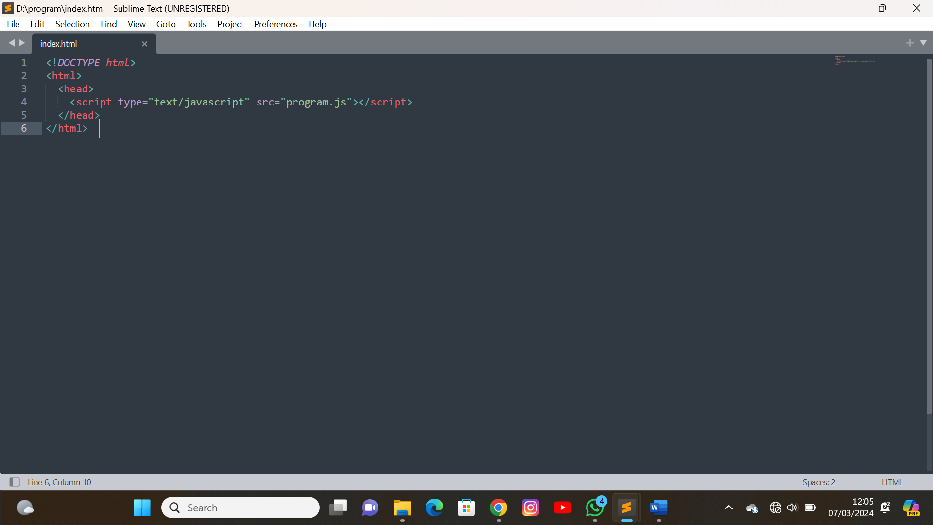

Index.html

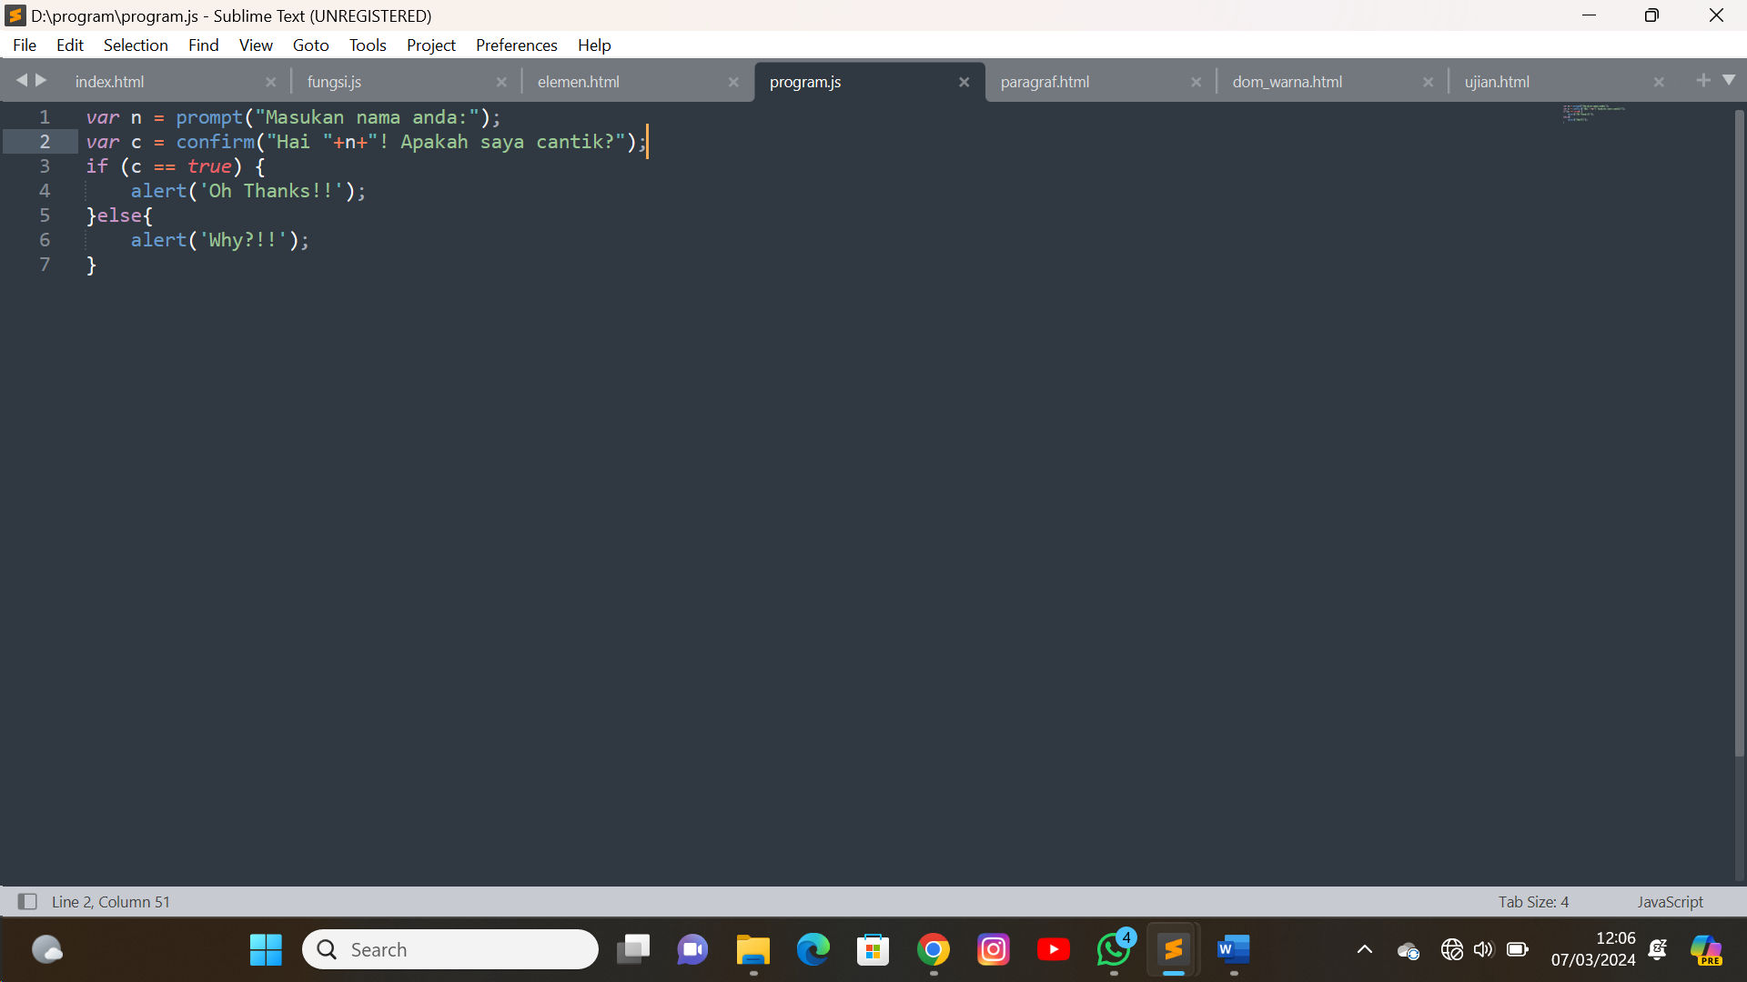

Program.js

HASIL

